CHỦ ĐỀ 1. PHÁT HUY TRUYỀN THỐNG NHÀ TRƯỜNG

I. MỤC TIÊU
1. Theo yêu cầu cần đạt:
- Đánh giá được ý nghĩa của hoạt động giáo dục truyền thống nhà trường.
- Lập và thực hiện được kế hoạch giáo dục truyền thống nhà trường.
- Thực hiện tốt nội quy, quy định của trường, lớp.
- Thực hiện các hoạt động theo chủ đề của Đoàn Thanh niên Cộng sản Hồ Chí Minh.
- Biết cách thu hút các bạn vào hoạt động chung.
- Thể hiện sự tự tin trong các tình huống giao tiếp, ứng xử và biết cách thể hiện sự thân thiện với bạn bè, thầy cô.
2. Về phẩm chất:
- Yêu nước: Thể hiện lòng tự hào về truyền thống nhà trường, biết phát huy và tuyên truyền về truyền thống nhà trường.
- Nhân ái: Sẵn lòng giúp đỡ, hỗ trợ các bạn trong quá trình tham gia các hoạt động; tôn trọng thầy cô, bạn bè và những người xung quanh.
- Trung thực: Mạnh dạn, thẳng thắn chia sẻ ý kiến của bản thân trong hoạt động nhóm, toạ đàm
- Trách nhiệm: Có ý thức chủ động, tích cực thực hiện kế hoạch giáo dục truyền thống nhà trường; vận động các bạn cùng tham gia các hoạt động chung xây dụng nhà trường.
3. Về năng lực:
- Năng lực chung:
+ Năng lực tự chủ và tự học: Xác định được nhiệm vụ học tập một cách tự giác, chủ động; tự đặt được mục tiêu học tập để đòi hỏi sự nỗ lực phấn đấu thực hiện; thực hiện các phương pháp học tập hiệu quả.
+ Năng lực giao tiếp và hợp tác: Làm việc nhóm hiệu quả theo sự phân công của GV, đảm bảo mỗi HS đều có cơ hội tham gia thực hành và trình bày báo cáo trước lớp.
+ Năng lực giải quyết vấn đề và sáng tạo: Khả năng huy động, tổng hợp kiến thức, kĩ năng và các thuộc tính cá nhân nhằm giải quyết một nhiệm vụ học tập, trong đó có biểu hiện của sự sáng tạo.
- Năng lực riêng:
+ Năng lực hợp tác cùng nhau trong các hoạt động giáo dục truyền thống nhà trường, các hoạt động theo chủ đề của Đoàn Thanh niên Cộng sản Hồ Chí Minh.
+ Năng lực tự chủ và tự tin trong các tình huống giao tiếp, ứng xử thân thiện với thầy cô, bạn bè.
II. CHUẨN BỊ
1. Giáo viên
- Tập hợp các truyền thống nhà trường và những hoạt động giáo dục truyền thống nhà trường (có minh chứng cụ thể) để giúp HS nhận ra và có những định hướng cho việc tìm hiểu.
- Chuẩn bị ý kiến xây dựng nội quy, quy định của trường, lớp.
- Thu thập các hoạt động theo chủ đề của Đoàn Thanh niên Cộng sản Hồ Chí Minh qua các năm học.
2. Học sinh
- Thu thập thông tin về truyền thống nhà trường trên website của trường, từ thầy cô, các anh chị lớp trên hoặc tham quan phòng truyền thống của nhà trường.
- Chuẩn bị ý kiến cá nhân để chia sẻ nhận thức về truyền thống nhà trường và ý nghĩa của hoạt động giáo dục truyền thống nhà trường.
- Dự kiến kế hoạch giáo dục truyền thống nhà trường.
- Tìm hiểu và sưu tầm các hoạt động theo chủ đề của Đoàn Thanh niên Cộng sản Hồ Chí Minh qua các năm học.
III. TIẾN TRÌNH DẠY HỌC

1. HOẠT ĐỘNG 1. KHỞI ĐỘNG
a. Mục tiêu: Tạo tâm thế hứng thú cho học sinh và từng bước làm quen nội dung học.
b. Nội dung: GV trình bày vấn đề, HS thực hiện nhiệm vụ.
c. Sản phẩm học tập: HS lắng nghe và tiếp thu kiến thức.
d. Tổ chức thực hiện:
- GV chia lớp thành 2 tổ tham gia trò chơi “Nghe nhạc đoán bài hát”.
- Mỗi đội gồm được phát 1 chiếc chuông rung, GV lần lượt phát một đoạn nhạc ngắn, thành viên 2 đội lắng nghe rung chuông giành quyền đoán tên bài hát.
Đội nào đoán đúng tên bài hát được +1 điểm, kết thúc trò chơi, đội nào dành được nhiều điểm hơn là đội chiến thắng.
(GV phát nhạc bài: Nắng sân trường, Con đường đến trường, Ấo trắng em đến trường, Mùa thu ngày khai trường, Nhớ ơn thầy cô)
- GV dẫn dắt HS vào bài học: Năm học này là năm đầu tiên các em được học tập, rèn luyện và tham gia nhiều hoạt động bổ ích dưới mái trường THPT Đông Thuỵ Anh. Để giúp các em tìm hiểu rõ hơn về truyền thống, hoạt động giáo dục truyền thống của nhà trường cũng như giúp các em rèn luyện sự giao tiếp, ứng xử tự tin, thân thiện, tích cực tham gia vào các hoạt động của nhà trường, chúng ta sẽ cùng nhau đi khám phá trong bài học ngày hôm nay – Chủ đề 1: Phát huy truyền thống nhà trường.

2. HOẠT ĐỘNG 2. HOẠT ĐỘNG TRẢI NGHIỆM HƯỚNG NGHIỆP
Sinh hoạt lớp Tuần 1 – Viết về truyền thống nhà trường
a. Mục tiêu: Thông qua hoạt động, HS tìm hiểu và nêu được những truyền thống của nhà trường; chia sẻ với các bạn về các hoạt động giáo dục truyền thống của nhà trường; nêu được cảm nhận về các hình thức thực hiện hoạt động giáo dục truyền thống nhà trường.
b. Nội dung: GV trình bày vấn đề; HS lắng nghe, đọc SGK, thảo luận và trả lời câu hỏi.
c. Sản phẩm học tập: Câu trả lời của HS.
d. Tổ chức hoạt động:
HOẠT ĐỘNG CỦA GV - HS | DỰ KIẾN SẢN PHẨM
Bước 1: GV chuyển giao nhiệm vụ học tập  - GV chia HS thành 4 nhóm, yêu cầu HS thảo luận và trả lời câu hỏi ra giấy A0: Tìm hiểu và nêu những truyền thống của nhà trường.  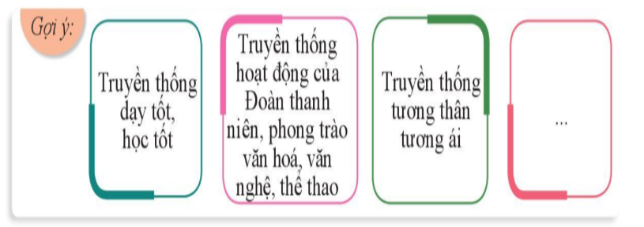  - GV hướng dẫn HS:  - GV yêu cầu lần lượt HS chia sẻ trong nhóm và nhóm tổng hợp lại nội dung: Các hoạt động giáo dục truyền thống nhà trường.  - GV hướng dẫn HS:  + Kể tên những hoạt động em đã tham gia để góp phần phát huy truyền thống nhà trường.  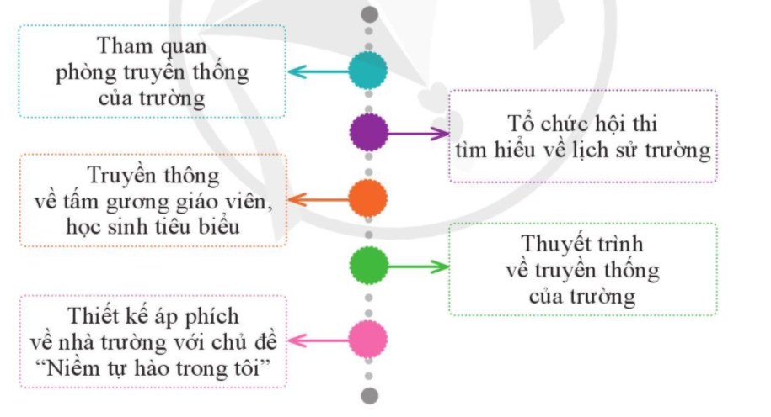  + Nêu các hình thức thực hiện hoạt động giáo dục nhà trường:  + Lựa chọn hình thức chia sẻ: bài viết, video, tập san,…  - GV yêu cầu HS trả lời câu hỏi: Em hãy nêu cảm nhận về các hình thức thực hiện hoạt động giáo dục truyền thống nhà trường.  Bước 2: HS thực hiện nhiệm vụ học tập  - HS trả lời câu hỏi, thảo luận về nội dung dưới sự phân công của GV  - GV hướng dẫn, theo dõi, hỗ trợ HS sửa lỗi sai nếu cần thiết.  Bước 3: Báo cáo kết quả hoạt động và thảo luận  - GV mời HS trả lời câu hỏi.  - GV mời HS khác nhận xét, bổ sung.  Bước 4: Đánh giá kết quả, thực hiện nhiệm vụ học tập  GV đánh giá, nhận xét, chuẩn kiến thức, chuyển sang nội dung mới. | 1. Tìm hiểu về truyền thống của nhà trường  - Những truyền thống của nhà trường:  + Truyền thống dạy tốt, học tốt.  + Truyền thống hoạt động của Đoàn thanh niên, phong trào văn hóa, văn nghệ, thể thao.  + Truyền thống tương thân tương ái – Uống nước nhớ nguồn.  + Truyền thống tham gia các hoạt động thiện nguyện, tình nguyện, giúp đỡ học sinh có hoàn cảnh khó khăn, gia đình khó khăn tạo địa phương,...  + Truyền thống noi gương, học tập những tấm gương thầy cô, học sinh hoạt động nghiên cứu khoa học tích cực, nghiêm túc.  2. Chia sẻ về các hoạt động giáo dục truyền thống nhà trường  - Những hoạt động HS có thể tham gia để góp phần phát huy truyền thống nhà trường:  + Đọc, tham khảo, tìm hiểu về truyền thống nhà trường trên website, tập san giới thiệu về trường học.  + Tham gia các hội thi, hội diễn theo chủ đề.  + Tham gia vào các hoạt động giáo dục ngoài giờ lên lớp theo chủ đề.  + Tham gia vào khóa học giáo dục đạo đức, lối sống cho học sinh như: Ứng xử văn hóa, thân thiện, lành mạnh, chủ động học tập, nghiên cứu khoa học, thường xuyên đọc sách, trau dồi kiến thức.  + Tham gia các chuyên mục sinh hoạt đầu tuần, mít tinh kỷ niệm, gặp mặt truyền thống, các cuộc thi tìm hiểu kiến thức,...  + Tham gia vào các phong trào “Uống nước nhớ nguồn”, “Đền ơn đáp nghĩa” và các hoạt động kỷ niệm Ngày Thương binh - Liệt sĩ (27-7),…  + Tham gia thăm hỏi, tặng quà và giúp đỡ các gia đình chính sách, các gia đình thương binh, liệt sĩ, các Mẹ Việt Nam Anh hùng; tham gia tu sửa, làm sạch nghĩa trang liệt sĩ; Lễ thắp nến tri ân các Anh hùng liệt sĩ...  + Sống và học tập theo tấm gương thầy cô, học sinh hoạt động nghiên cứu khoa học tích cực, nghiêm túc.  3. Các hình thức thực hiện hoạt động giáo dục nhà trường:  + Tham quan phòng truyền thống của nhà trường.  + Nêu các tấm gương giáo viên, học sinh tiêu biểu (HS Khánh, HS Minh...)  + Thuyết trình về truyền thống của trường.  - Hình thức chia sẻ: tập san.  - Suy nghĩ, cảm nhận về các hình thức thực hiện giáo dục truyền thống nhà trường:  + Thiết thực, phù hợp, tạo sự hào hứng để HS tích cực tham gia.  + Giúp HS có động lực, tự lực, chủ động hơn trong học tập và tham gia các hoạt động xã hội.

Sinh hoạt lớp Tuần 2 – Chia sẻ ý nghĩa của sự tự tin, thân thiện trong giao tiếp
a. Mục tiêu: Thông qua hoạt động, HS xác định được những biểu hiện của giao tiếp, ứng xử tự tin, thân thiện với thầy cô và các bạn; chia sẻ được những khó khăn của bản thân trong việc giao tiếp, ứng xử tự tin, thân thiện với thầy và các bạn; nêu được một số cách thức rèn luyện để tự tin và thân thiện trong giao tiếp.
b. Nội dung: GV trình bày vấn đề; HS lắng nghe, đọc SGK, thảo luận và trả lời câu hỏi.
c. Sản phẩm học tập: Câu trả lời của HS.
d. Tổ chức hoạt động:
HOẠT ĐỘNG CỦA GV - HS | DỰ KIẾN SẢN PHẨM
Bước 1: GV chuyển giao nhiệm vụ học tập  - GV chia HS thành các nhóm, cho HS chơi trò chơi Tiếp sức với câu hỏi: Xác định những biểu hiện của giao tiếp, ứng xử tự tin, thân thiện với thầy cô và các bạn.  - GV gợi ý cho HS:  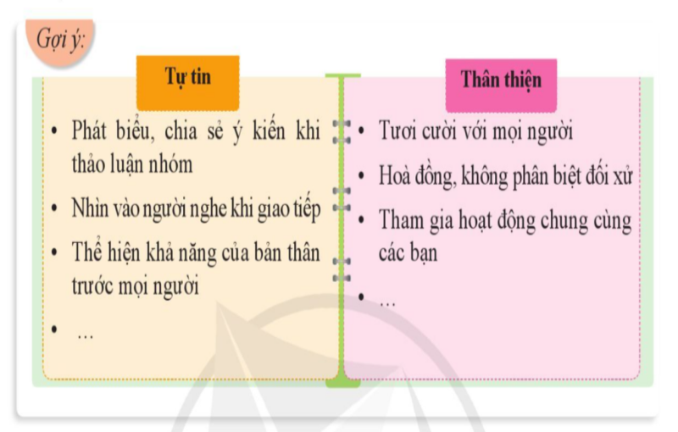  - GV chia sẻ với HS một số câu chuyện về sự tự tin.  - GV yêu cầu HS trả lời câu hỏi: Hãy nêu ví dụ cụ thể về biểu hiện của giao tiếp, ứng xử tự tin và thiếu tự tin trong trường học.  - GV dẫn dắt: Sự tự tin có ý nghĩa rất quan trọng với mỗi người. Tự tin là một tính cách, đức tính tốt cần phát huy. Nhờ có sự tự tin, chúng ta sẽ ngày càng phát triển, học hỏi được nhiều điều hay, mới lạ. Tự tin cũng giúp chúng ta được thầy cô, bạn bè, mọi người xung quanh yêu mến, gần gũi và muốn học hỏi.  - GV yêu cầu HS trả lời câu hỏi: Chia sẻ những khó khăn của bản thân trong việc giao tiếp, ứng xử tự tin, thân thiện với thầy cô và các bạn.  GV gọi 1 vài HS còn thiếu tự tin lên chia sẻ trước lớp. Gv động viên, khích lệ HS tự tin trong phần trình bày của mình.  - GV chia HS thành các nhóm và yêu cầu HS thảo luận trên giấy A0 :  Nêu cách thức rèn luyện để tự tin và thân thiện trong giao tiếp.  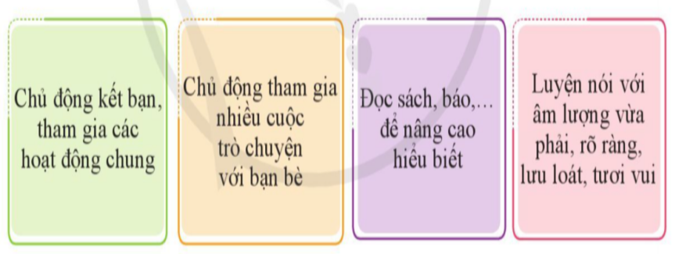  - GV hướng dẫn HS:  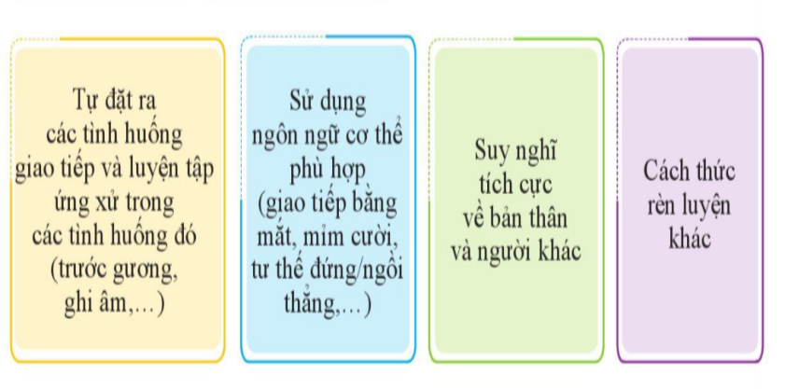  Bước 2: HS thực hiện nhiệm vụ học tập  - HS trả lời câu hỏi, thảo luận về nội dung dưới sự phân công của GV  - GV hướng dẫn, theo dõi, hỗ trợ HS sửa lỗi sai nếu cần thiết.  Bước 3: Báo cáo kết quả hoạt động và thảo luận  - GV mời HS trả lời câu hỏi.  - GV mời HS khác nhận xét, bổ sung.  Bước 4: Đánh giá kết quả, thực hiện nhiệm vụ học tập  GV đánh giá, nhận xét, chuẩn kiến thức.  - GV chia HS làm 3 nhóm, yêu cầu các nhóm thảo luận và thực hiện nhiệm vụ  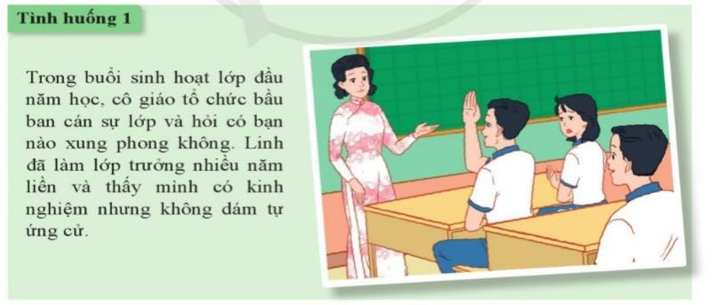  + Nhóm 1: Đề xuất cách ứng xử tự tin, thân thiện trong tình huống 1.  + Nhóm 2: Đề xuất cách ứng xử tự tin, thân thiện trong tình huống 2.  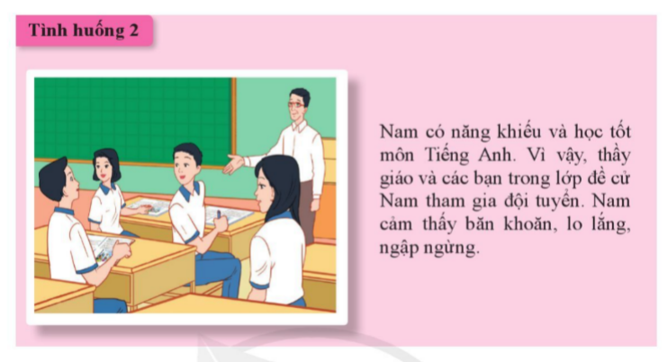  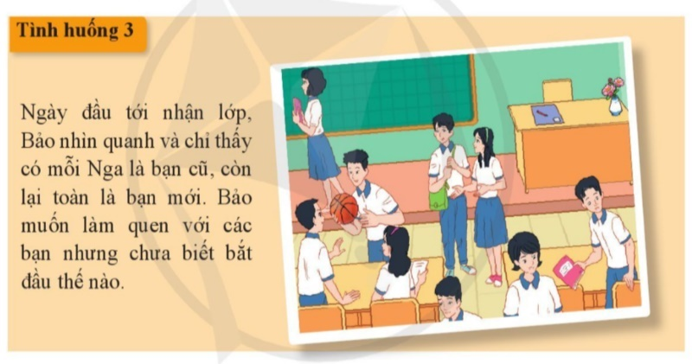  + Nhóm 3: Đề xuất cách ứng xử tự tin, thân thiện trong tình huống 3.  - GV yêu cầu HS chia sẻ những việc em đã làm để rèn luyện sự tự tin, thân thiện khi giao tiếp, ứng xử với thầy cô và các bạn.  Bước 2: HS thực hiện nhiệm vụ học tập  - HS trả lời câu hỏi, thảo luận về nội dung dưới sự phân công của GV  - GV hướng dẫn, theo dõi, hỗ trợ HS sửa lỗi sai nếu cần thiết.  Bước 3: Báo cáo kết quả hoạt động và thảo luận  - GV mời HS trả lời câu hỏi.  - GV mời HS khác nhận xét, bổ sung.  Bước 4: Đánh giá kết quả, thực hiện nhiệm vụ học tập  GV đánh giá, nhận xét, chuẩn kiến thức. | 1. Những biểu hiện của giao tiếp, ứng xử tự tin, thân thiện với thầy cô và các bạn  - Tự tin:  + Phát biểu, chia sẻ ý kiến khi thảo luận nhóm.  + Nhìn vào người nghe khi giao tiếp.  + Thể hiện khả năng của bản thân trước mọi người.  + Luôn chủ động, tự giác trong học tập.  + Tích cực tham gia các hoạt động tập thể của trường lớp.  + Kiên trì, bền bỉ, miệt mài học tập và tiếp thu những kiến thức hay, mới lạ và bổ ích.  + Thường nhận được phản hồi tốt, đánh giá cao từ thầy cô và các bạn.  + Có kiến thức và hiểu biết sâu rộng, không sợ mắc lỗi.  + Nhận ra tầm quan trọng của chính bản thân đối với trường, lớp.  - Thân thiện:  + Tươi cười với mọi người.  + Hòa đồng, không phân biệt đối xử.  + Tham gia hoạt động chung cùng các bạn.  + Cử chỉ niềm nở.  + Chú ý, tập trung lắng nghe vấn đề, không bị xao nhãng khi trao đổi với bạn bè thầy cô.  + Mở lòng, sẵn sàng chia sẻ, giúp đỡ, thể hiện sự quan tâm khi bạn bè gặp phải khó khăn.  - Ví dụ: Là một học sinh tự tin, Lan luôn mạnh dạn giơ tay phát biểu ý kiến. Lan nói rất bình tĩnh, dõng dạc, không hề bị run hay ấp úng. Trong giờ kiểm tra, Lan thường tập trung vào làm bài của mình. Trong khi đó, Hương (một người không tự tin), làm xong bài, nhìn sang thấy đáp án của Lan khác đáp án của mình nên vội vàng chữa lại. Sau đó, Hương lại nhìn thấy đáp án của Hoàng khác, cuống lên định chép thì hết giờ.  - Những khó khăn của bản thân có thể gặp phải trong việc giao tiếp, ứng xử tự tin, thân thiện với thầy cô và các bạn:  + Không biết nói gì hoặc sử dụng từ ngữ không phù hợp khi nói chuyện với bạn bè.  + Bị thụ động, e ngại, ngại giao tiếp với thầy cô.  +....  2. Cách thức rèn luyện để tự tin và thân thiện trong giao tiếp  Cách thức rèn luyện để tự tin và thân thiện trong giao tiếp:  - Tích cực, chủ động trong:  + Kết bạn, tham gia các hoạt động chung.  + Tham gia các cuộc trò chuyện với bạn bè.  - Luyện tâp kĩ năng:  + Luyện nói với âm lượng vừa phải, rõ ràng, rõ ràng, lưu loát, tươi vui.  + Tự đặt ra các tình huống giao tiếp và luyện tập ứng xử trong các tình huống đó.  + Sử dụng ngôn ngữ cơ thể phù hợp (giao tiếp bằng mắt, mỉm cười, tư thế đứng ngồi).  + Luôn chân thành, thật thà, là chính mình.  + Cố gắng phát huy những điểm mạnh của bản thân  - Sưu tầm, tìm kiếm cách rèn luyện kĩ năng để tự tin trong sách báo, trên mạng internet,....  - Chú ý hình dáng, trang phục gọn gàng, chỉn chu, thoải mái, phù hợp với HS THPT, tạo sự tự tin khi giao tiếp.  3. Đề xuất cách ứng xử tự tin, thân thiện  - Tình huống 1:  + Linh đã có nhiều năm liền làm lớp trưởng và tự thấy mình có kinh nghiệm. Vì vậy, Linh nên mạnh dạn, tự tin, cởi mở để tham gia buổi bầu ban cán sự lớp.  + Việc Linh tham gia buổi bầu ban cán sự lớp không những để khẳng định thành tích, kinh nghiệm, mong muốn được đóng góp cho trường lớp của Linh mà còn thể hiện trách nhiệm, tinh thần tự giác, tích cực, đáng để các bạn học tập, noi theo.  - Tình huống 2:  + Nam có năng khiếu học tốt môn Tiếng Anh và được thầy giáo đề cử tham gia đội tuyển. Nam không nên băn khoăn, lo lắng. Nam cần tự tin vào chính khả năng của mình. Đồng ý tham gia vào đội tuyển và cố gắng hết sức mình để không phụ sự tin tưởng của thầy giáo và các bạn.  - Tình huống 3:  + Bảo muốn làm quen với các bạn mới là đúng đắn.  + Để làm quen và bắt chuyện với các bạn, Bảo nên:  - Tươi cười với mọi người.  - Hòa đồng, không phân biệt đối xử.  - Tham gia hoạt động chung cùng các bạn.  - Có cử chỉ niềm nở.  Mở lòng, sẵn sàng chia sẻ, giúp đỡ, thể hiện sự quan tâm với bạn bé.

Sinh hoạt lớp Tuần 3 : Trao đổi kinh nghiệm tham gia các hoạt động của Đoàn TNCS HCM
a. Mục tiêu: Thông qua hoạt động, HS trao đổi kinh nghiệm tham gia các hoạt động của Đoàn Thanh niên Cộng sản Hồ Chí Minh; trao đổi những khó khăn, thuận lợi và biện pháp khắc phục khi thực hiện kế hoạch hoạt động Đoàn đã xây dựng cho năm học mới; thực hiện các kế hoạch theo chủ đề của Đoàn Thanh niên Cộng sản Hồ Chí Minh trong năm học mới.
b. Nội dung: GV trình bày vấn đề; HS lắng nghe, đọc SGK, thảo luận và trả lời câu hỏi.
c. Sản phẩm học tập: Câu trả lời của HS.
d. Tổ chức hoạt động:
HOẠT ĐỘNG CỦA GV - HS | DỰ KIẾN SẢN PHẨM
Bước 1: GV chuyển giao nhiệm vụ học tập  - GV chia HS thành các nhóm, yêu cầu HS thảo luận, trao đổi, thực hiện nhiệm vụ sau: Trao đổi về các hoạt động theo chủ đề của Đoàn Thanh niên Cộng sản Hồ Chí Minh.  - GV hướng dẫn HS:  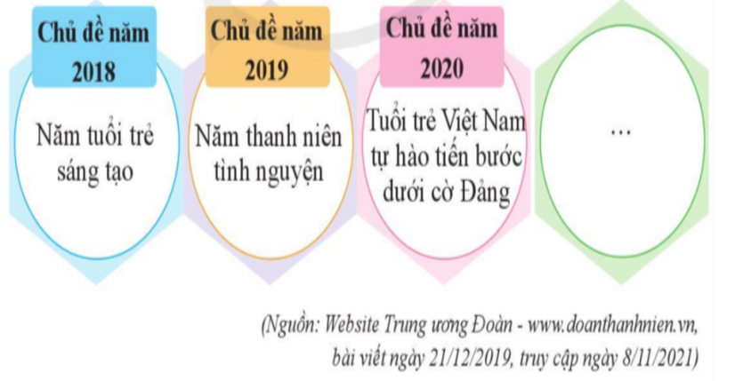  + Kể tên các chủ đề hoạt động theo năm của Đoàn Thanh niên Cộng sản Hồ Chí Minh.  + Nêu những hoạt động của Đoàn trường để hưởng ứng chủ đề của năm.  - GV chốt lại:  + Việc tích cực tham gia các hoạt động của Đoàn thanh niên Cộng sản Hồ Chí Minh là môi trường học tập thực tế và đem lại nhiều hiệu quả thiết thực nhất, giúp chúng ta tự tin, linh hoạt hơn trong giao tiếp, hành động và tạo dựng được nhiều mối quan hệ tốt đẹp.  + Trong những năm tiếp theo, các em hãy tham gia hoạt động Đoàn tích cực hơn nữa, trở thành Đoàn viên khá, giỏi trong các hoạt động của Đoàn.  - GV yêu cầu HS thảo luận theo nhóm: Thảo luận về cách thu hút Đoàn viên, thanh niên tham gia hoạt động Đoàn.  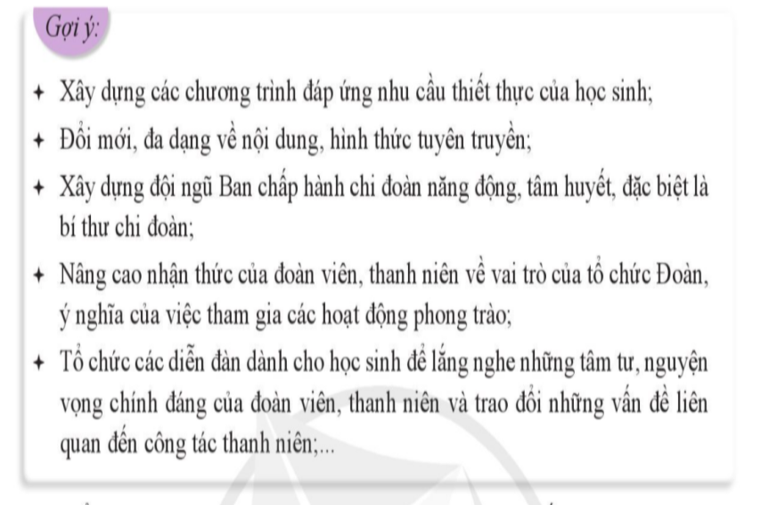  - GV hướng dẫn HS:  - GV chia sẻ những kỉ niệm, những câu chuyện khi tham gia BCH Đoàn trường : những thuận lợi, những điều « đạt được », bản thân trưởng thành hơn, chững chạc hơn…  - GV gọi một số bạn từng tham gia BCH Đội lên chia sẻ kinh nghiệm của bản thân .  Bước 2: HS thực hiện nhiệm vụ học tập  - HS trả lời câu hỏi, thảo luận về nội dung dưới sự phân công của GV  - GV hướng dẫn, theo dõi, hỗ trợ HS sửa lỗi sai nếu cần thiết.  Bước 3: Báo cáo kết quả hoạt động và thảo luận  - GV mời HS trả lời câu hỏi.  - GV mời HS khác nhận xét, bổ sung.  Bước 4: Đánh giá kết quả, thực hiện nhiệm vụ học tập  GV đánh giá, nhận xét, chuẩn kiến thức, chuyển sang nội dung mới. | 1. Một số chủ đề hoạt động giáo dục của Đoàn Thanh niên:  + Tuyến đường Sáng – Xanh – Sạch – Đẹp – Văn minh – An toàn.  + Thanh niên với văn hóa giao thông.  + Tình nguyện mùa đông, Thứ bảy tình nguyện, Chủ nhật xanh, Hiến máu tình nguyện.  .  2. Đề xuất một số hoạt động Đoàn phù hợp với chủ đề của năm  - Chủ đề hoạt động Đoàn năm 2022: Xây dựng Đoàn vững mạnh về tổ chức.  - Một số hoạt động phù hợp với chủ đề  + Triển khai xây dựng mô hình “Tuyến đường Sáng - Xanh - Sạch - Đẹp - Văn minh - An toàn”. Thành lập và duy trì thường xuyên hoạt động của đội hình thanh niên tình nguyện Đoàn trường tham gia bảo vệ môi trường, giữ gìn trật tự đô thị, tuyên truyền về nếp sống văn minh, ứng xử văn hóa.  - Tổ chức các chương trình, hoạt động tình nguyện hỗ trợ trẻ em có hoàn cảnh khó khăn, người già neo đơn, thanh niên yếu thế, các gia đình chính sách; tiếp sức người bệnh, chăm sóc sức khỏe cộng đồng.  - Tuyên truyền, vận động, hướng dẫn, giúp đỡ nhân dân thực hiện các biện pháp phòng, chống dịch bệnh, đặc biệt là khi có đại dịch xảy ra.  3. Thảo luận về cách thu hút đoàn viên, thanh niên tham gia hoạt động Đoàn  Cách thu hút Đoàn viên, thanh niên tham gia hoạt động Đoàn:  - Tổ chức các hoạt động văn hóa, văn nghệ mừng Đảng, mừng Xuân, thường xuyên giao lưu bóng đá, bóng chuyền với các chi đoàn trong xã, tổ chức các trò chơi dân gian,...  - Lựa chọn cán bộ Đoàn có óc tổ chức, nhiều ý tưởng, sáng kiến, khả năng ăn nói sẽ dễ hấp dẫn.  - Xây dựng các chương trình trong điều kiện thực tế, đáp ứng nhu cầu thiết thực cửa HS.  - Chú trọng xây dựng các hoạt động đoàn để các nhóm thanh niên, đặc biệt là những bạn chậm tiến tham gia được.  - Nâng cao nhận thức của Đoàn viên, thanh niên về vai trò của Đoàn, ý nghĩa tham gia các hoạt động Đoàn.  - Tổ chức các diễn đàn dành cho HS để lắng nghe những tâm tư, nguyện vọng chính đáng của đoàn viên, thanh niên.  4. Trao đổi kinh nghiệm tham gia các hoạt động Đoàn  - Nhiệt tình, có trách nhiệm với công việc được giao.  - Đề xuất những ý tưởng, những việc làm thiết thực, sáng tạo, phù hợp với trường mình.  - Tích cực học hỏi, nâng cao kĩ năng về công tác Đoàn..  - Không ngại khó, ngại khổ, sẵn sàng cống hiến...  ...
Sinh hoạt lớp Tuần 4 : Tìm hiểu nội quy, quy định của nhà trường, của lớp
a. Mục tiêu: Thông qua hoạt động, HS tự xây được nôi quy, quy định của lớp học; chia sẻ được những thuận lợi, khó khăn khi thực hiện nội quy trường lớp; nêu và thực hiện được các biện pháp rèn luyện để thực hiện tốt nội quy.
b. Nội dung: GV trình bày vấn đề; HS lắng nghe, đọc SGK, thảo luận và trả lời câu hỏi.
c. Sản phẩm học tập: Câu trả lời của HS.
d. Tổ chức hoạt động:
HOẠT ĐỘNG CỦA GV - HS | DỰ KIẾN SẢN PHẨM
Bước 1: GV chuyển giao nhiệm vụ học tập  - GV chia HS thành 4 nhóm, yêu cầu HS thảo luận và thực hiện nhiệm vụ ra giấy A0: Xây dựng nội quy, quy định lớp học 10A14.  - GV hướng dẫn HS:  + Thảo luận về nội dung của bản nội quy.  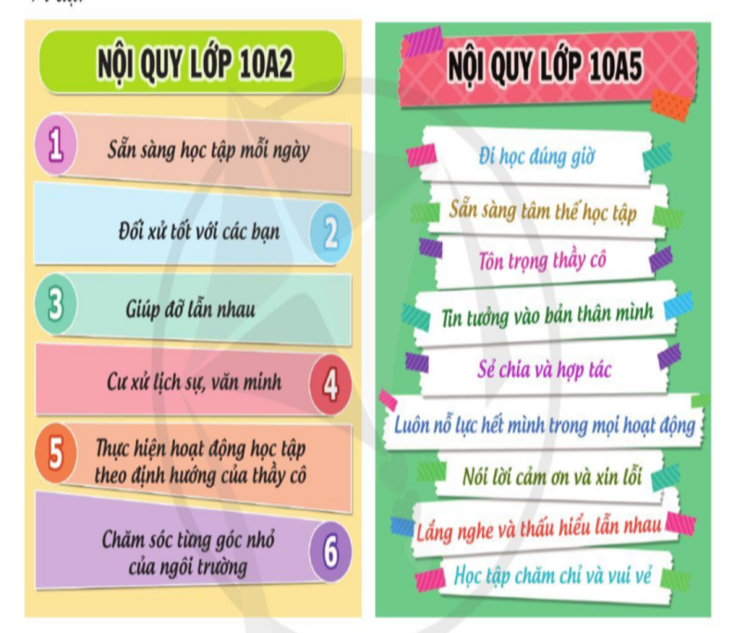  + Lựa chọn cách thể hiện nội quy (ngôn từ, hình ảnh) và cùng nhau thể hiện.  +Cam kết thực hiện nội quy của lớp.  - GV lưu ý HS: Tiêu chí xây dựng nội quy hiệu quả  + Tính đơn giản: không sử dụng từ ngữ địa phương, diễn đạt câu dài dòng, tốt nhất nên ngắn gọn dễ hiểu và dễ ghi nhớ .  + Đặc trưng: Không tương tự hay xen lẫn với các nội quy trường học đảm bảo được sự kỳ vọng hành vi của học sinh trong lớp học.  + Độ rõ ràng: Hạn chế dùng những câu từ dễ gây nhầm lẫn khiến suy nghĩ và cách hành xử của các thành viên có phần lệch lạc và đi sai hướng cũng như ý nghĩa của việc đặt ra quy định.  + Tính thực hiện: Nội quy đặt ra nên được lý giải và minh chứng để các thành viên hiểu được rõ ràng.  + Tính cam kết: Nhấn mạnh tầm quan trọng và các lợi ích của nội quy để HS tự nguyện thực hiện và ghi nhớ mọi lúc mọi nơi.  - GV yêu cầu HS trả lời câu hỏi: Chia sẻ những thuận lợi, khó khăn khi thực hiện nội quy trường lớp và đề xuất cách rèn luyện để thực hiện tốt nội quy.  - GV động viên, hướng dẫn và khích lệ HS thực hiện các biện pháp rèn luyện đã đề xuất và chia sẻ kết quả đã thực hiện vào những tuần học sau.  Bước 2: HS thực hiện nhiệm vụ học tập  - HS trả lời câu hỏi, thảo luận về nội dung dưới sự phân công của GV  - GV hướng dẫn, theo dõi, hỗ trợ HS sửa lỗi sai nếu cần thiết.  Bước 3: Báo cáo kết quả hoạt động và thảo luận  - GV mời HS trả lời câu hỏi.  - GV mời HS khác nhận xét, bổ sung.  Bước 4: Đánh giá kết quả, thực hiện nhiệm vụ học tập  GV đánh giá, nhận xét, chuẩn kiến thức, chuyển sang nội dung mới. | 1. Tìm hiểu nội quy của trường  - Nội quy của trường:  + Thời gian và các hoạt động của nhà trường  + Chuyên cần  + Đồng phục HS  + Diện mạo HS  + Trong giờ học  + Ngoài tiết học  + Ứng xử chung  + Bảo vệ tài sản nhà trường  + Những điều cấm HS  2. Xây dựng nội quy lớp 10A14  + Tôn trọng thầy cô.  + Đi học đúng giờ.  + Giúp đỡ lẫn nhau.  + Học tập không ngừng.  + Khám phá, sáng tạo  + Lắng nghe và thấu hiểu.  + Tự tin và năng động.  + Lịch sử, văn minh.  3. Những thuận lợi, khó khăn khi thực hiện nội quy trường lớp và đề xuất cách rèn luyện để thực hiện tốt nội quy.  - Những thuận lợi, khó khăn khi thực hiện nội quy trường lớp:  + Thuận lợi:  - Tổng hợp được nhiều ý kiến góp ý, điều chỉnh, nhất trí ý kiến chung.  - Được sự thống nhất và thực hiện của các thành viên,...  + Khó khăn:  - Chưa thăm dò được hết ý kiến, suy nghĩ của các bạn.  - Chưa phân công được người theo dõi và giám sát các bạn thực hiện nội quy để cuối tuần, cuối tháng tổng kết lại,...  - Đề xuất cách rèn luyện để thực tốt nội quy:  + Học tập và làm bài tập đầy đủ.  + Có ý thức chấp hành nội quy trường, lớp.  + Không đi học muộn.  + Đoàn kết, giúp đỡ lẫn nhau.  + Là một học sinh không giúp đỡ những người có việc làm sai.  + Không tổ chức đánh nhau, đua xe trái phép.  + Khi tham gia giao thông cần đội mũ bảo hiểm.

C. HOẠT ĐỘNG 3. LUYỆN TẬP – VẬN DỤNG
I. Phần trắc nghiệm. Chọn câu trả lời đúng nhất (5 điểm)
Câu 1. Trường trung học phổ thông Đông Thụy Anh huyện Thái Thụy tỉnh Thái Bình được thành lập vào thời gian nào? Ở đâu?
A. tháng 9 năm 1965, tại xã Thụy Bình B. tháng 9 năm 1965, tại xã Thụy Hải
C. tháng 9 năm 1966, tại xã Thụy Lương D. tháng 10 năm 1975, tại xã Thụy Hải
Câu 2. Tên gọi khi mới thành lập của trường Trung học phổ thông Đông Thụy Anh là gì?
A. Trường cấp III Đông Thụy Anh B. Trường THPT Thụy Anh
C. Trường cấp III Thụy Anh D. Trường THPT Đông Thụy Anh
Câu 3. Thầy hiệu trưởng đầu tiên của trường THPT Đông Thụy Anh là ai?
A. Thầy Lê Ngọc Ngợi B. Thầy Nguyễn Văn Chấp
C. Thầy Nguyễn Minh Vấn D. Thầy Phạm Văn Đảo
Câu 4: Nhiệm vụ của nhà trường thời kì mới thành lập là
A. dạy văn hóa phổ thông cấp 3 cho học sinh trong huyện Thụy Anh.
B. dạy văn hóa phổ thông cấp 3 cho học sinh trong toàn tỉnh.
C. dạy văn hóa và huấn luyện quân sự cho học sinh cấp 3.
D. dạy văn hóa và dạy nghề cho học sinh cấp 3.
Câu 5. “ Năm đầu tiên, trường chỉ có 4 phòng học cấp 4, sau đó thầy trò cùng với phụ huynh học sinh tự xây dựng thêm những phòng học tường đất, trát rơm, lợp lá cọ, có đắp lũy đất dày, có hầm hào tránh bom đạn, học sinh phải đội mũ rơm đến trường”. Đoạn văn trên nói về
A. thành tích của nhà trường thời đổi mới.
B. trường ta những năm đâu mới thành lập.
C. thành tích học tập của học sinh.
D. thành tích của trường ta trong kháng chiến chống Pháp.
Câu 6. Trong thời kì kháng chiến chống Mĩ cứu nước thầy và trò trường THPT Đông Thụy Anh
A. sẵn sàng trở thành hậu phương vững chắc cho tiền tuyến.
B. sẵn sàng lên đường vào nam chiến đấu để bảo vệ Tổ quốc.
C. sẵn sàng đóng góp sức người sức của để bảo vệ Tổ quốc.
D. Tất cả các nội dung trên.
Câu 7. Liệt sĩ Bùi Duy Hiển (Diêm Điền) – cựu học sinh trường THPT Đông Thụy Anh đã
A. Hi sinh anh dũng trong cuộc kháng chiến chống Pháp.
B. Hi sinh anh dũng trong cuộc kháng chiến chống Mĩ cứu nước
C. Hi sinh anh dũng khi đang giữ đảo Gạc Ma thuộc quần đảo Trường Sa.
D. Hi sinh anh dũng khi đang vây bắt tội phạm.
Câu 8. Thầy giáo Nguyễn Văn Khải – nguyên là giáo viên của trường ta nổi tiếng với
A. nhiều sáng chế khoa học.
B. mệnh danh là “ông già ozon”.
C. những cống hiến to lớn cho ngành khoa học của nước nhà.
D. Tất cả các đáp án trên.
Câu 9. “Nhà trường nhiều năm liên tục là trường tiên tiến, rồi tiên tiến xuất sắc, Chi bộ Đảng trong sạch vững mạnh…Năm 1995, trường đã được chủ tịch nước tặng thưởng Huân chương lao động Hạng Ba. Đoạn văn trên đã cung cấp cho em thông tin của nhà trường về
A. sự hình thành nhà trường.
B. đội ngũ giáo viên của nhà trường.
C. những thành tích tiêu biếu nhà trường đã đạt được.
D. tất cả các phương án trên.
Câu 10. Năm học 2012-2013 trường ta đã vinh dự được nhận
A. Bằng khen của Bộ trưởng Bộ giáo dục.
B. Cờ thi đua của UBND tỉnh Thái Bình.
C. Bằng khen của thủ tướng chính phủ.
D. Bằng khen của giám đốc Sở giáo dục đào tạo tỉnh Thái Bình.
Câu 11. Năm học 2021-2022, đội tuyển Học sinh giỏi môn Toán của trường ta
A. Đứng thứ nhất toàn tỉnh B. Đứng thứ nhì toàn tỉnh
C. Đứng thứ ba toàn tỉnh D. Đứng thứ tư toàn tỉnh
Câu 12. Phòng truyền thống nhà trường:
A. là nơi lưu giữ rất nhiều những thành tích, những huân huy chương của cá nhân và tập thể của cá nhân và nhà trường.
B. là nơi lưu giữ và trưng bày các hình ảnh, tư liệu, các hoạt động của nhà trường.
C. là nơi tái hiện và lưu giữ lịch sử của nhà trường.
D. tất cả các nội dung trên.
Câu 13. Việc tham gia các hoạt động truyền thống của trường có tác dụng:
A. giúp em có động lực học tập và tu dưỡng đạo đức.
B. giúp em hiểu và tự hào về ngôi trường của mình.
C. bớt căng thẳng sau những giờ học.
D. tất cả các nội dụng trên.
Câu 14. Hoạt động nào sau đây là cần thiết để học sinh chúng ta góp phần xây dựng và phát huy truyền thống nhà trường?
A. Không đi học đầy đủ, coi việc học là bị ép buộc, vì bố mẹ.
B. Học tập và tu dưỡng đạo đức để trở thành người có ích cho xã hội.
C. Lôi kéo các bạn không tham gia các hoạt động do nhà trường tổ chức.
D. Thờ ơ với các hoạt động do nhà trường tổ chức.
Câu 15. Việc làm nào sau đây không góp phần xây dựng và phát huy truyền thống nhà trường?
A. Tích cực học tập, tu dưỡng rèn luyện để góp phần tô thắm truyền thống của nhà trường.
B. Thân thiện với bạn bè, tham gia các hoạt động do nhà trường phát động.
C. Thiếu tôn trọng thầy cô, ý thức học tập không tốt, không tham gia các hoạt động tập thể.
D. Phấn đấu đạt thành tích cao nhất xứng đáng là học sinh trường THPT Đông Thụy Anh.
Câu 16. Nhà trường có truyền thống hoạt động thể dục thể thao, văn nghệ, tình nguyện…rất sôi nổi, em sẽ
A. tích cực tham gia để phát huy truyền thống đó của nhà trường.
B. không tham gia khi nhà trường phát động phong trào.
C. lôi kéo các bạn không nên tham gia vì sợ ảnh hưởng đến việc học.
D. im lặng, không có ý kiến gì.
Câu 17. Trường chúng ra có nhiều truyền thống tốt đẹp, chúng ta
A. không muốn tìm hiểu về các truyền thống đó.
B. luôn cảm thấy tự hào về truyền thống của trường mình.
C. cảm thấy khó chịu khi tham gia các hoạt động truyền thống.
D. không xây dựng và tham gia vào các hoạt động giữ gìn truyền thống.
Câu 18. Khi tham quan phòng truyền thống em nên có thái độ như thế nào?
A. Trân trọng, tự hào B. Vui vẻ, giễu cợt
C. Căng thẳng, lo lắng D. Thờ ơ, không quan tâm
Câu 19. Em có thể tìm hiểu về truyền thống nhà trường qua các kênh thông tin nào?
A. Thầy cô và các anh chị khóa trên.
B. Các thế hệ cựu học sinh của nhà trường.
C. Phòng truyền thống và các phương tiện thông tin đại chúng.
D. Tất cả các phương án trên.
Câu 20. Việc tham quan phòng truyền thống của nhà trường có ý nghĩa như thế nào đối với em?
A. Giúp em hiểu rõ hơn về truyền thống của nhà trường.
B. Giúp em thêm yêu trường lớp, có ý thức phấn đấu rèn luyện bản thân.
C. Làm cho em cảm thấy tự hào vì mình được là học sinh của trường
D. Tất cả các đáp án trên.
II. Phần tự luận (5 điểm)
Thông qua những hoạt động giáo dục truyền thống đầu năm học, em thấy mình cần phải làm gì để xứng đáng là học sinh của trường THPT Đông Thụy Anh?
----------------------------------

